Czwartek- Temat: Wyprawa po wiosenne słonce.
Cele:
*Poznanie Bajki „Suknia pani Wiosny”.
*Udzielanie odpowiedzi na temat bajki.
*Rozwiązujemy zagadki.
*Odśpiewanie piosenki „Wiosna w błękitnej sukience”
*Ćwiczymy znaki : <,>,=.
*Powtarzamy figury geometryczne.
*Rozgrzewamy paluszki do wykonania pracy w książkach.
Bajka „Suknia pani Wiosny” Czytamy:
Dwa jeże z niecierpliwością wyczekiwały nadejścia pani Wiosny. Wiedziały, że jest to piękna pani, która znana jest z tego, że jest bardzo elegancka. Znana jest z tego, że przychodzi z wizytą w bardzo pięknych sukniach. A czym nas zaskoczy tej wiosny? Jeże były tego bardzo ciekawe.
- Ja myślę, że pani Wiosna w tym sezonie pojawi się w długiej żółtej sukni. W kolorze słońca będzie jej do twarzy. Może wówczas bardziej spodoba się słońcu i dzięki temu przyjdą ciepłe dni.
- A ja myślę, że pani Wiosna przybędzie w sukni w kolorze zielonym. Będzie w niej wyglądać bardzo świeżo. Jak przejdzie się w niej po polach, to na pewno trawa będzie chętniej rosła.
- Ładnie będzie wyglądać w suki błękitnej. Jak w niej nad rzeką stanie, wszelkie lody wnet się roztopią, a źródlana woda popłynie aż do morza.
- Najładniej będzie wyglądać w sukni w kwiaty. Wokół niej będą latać motyle. Wówczas świat będzie bardziej kolorowy.
Tak mijały kolejne dni, a wiosny nikt nie widział. Jeże zaczęły się zastanawiać, cóż takiego się stało z panią Wiosną? Dlaczego ich nie odwiedza?
- Może pani Wiosna zniszczyła suknię w podróży i nie może się nam teraz pokazać?
- A może pani Wiosna pobrudziła suknię błotem i musi ją wyczyścić zanim się nam w niej pokaże?
Mijały kolejne dni, a jeże ciągle wiosny nigdzie nie widziały. Było to bardzo dziwne. Aby to wyjaśnić udały się do sowy, która ponoć wszystko wiedziała.
- Sowo, powiedz nam, dlaczego pani Wiosna nie chce na odwiedzić? - zapytały jeże.
- Jak to, przecież była u was wczoraj, przedwczoraj i przed- przedwczoraj. Jest u was od już od wielu dni – wyjaśniła sowa.
- Jak to, my przecież jej nie widzieliśmy – dziwiły się jeże.
- Może nie przyglądaliście się zbyt uważnie – wytknęła sowa.
- Wyglądaliśmy wiosny codziennie. Na pewno jej nie było – upierały się jeże.
- Ależ była – równie uparcie odpowiedziała sowa.
- Jeśli tak, to w jakiej była sukni? – zapytały jeże, chcąc tym samym dowieść, że to one mają rację.
- Suknia pani Wiosny jest w kolorze wiosny – wyjaśniła sowa dodając - gdy ogrzewa was w południe ciepłym słońcem ma suknie w kolorze żółtym, gdy spaceruje po łące, jej suknia jest zielona, gdy nad wodą stoi, suknia jest niebieska, a gdy na tle kwitnącego sadu się pojawia, to suknię ma koloru kwiatowego.
- To dlatego pani Wiosny nie możemy zobaczyć – stwierdziły jeże.
- Ależ przeciwnie, panią Wiosnę widać wszędzie. Jeśli dostrzeżecie ciepłe słońce, zieloną trawę, płynącą wodę w rzece, czy kwitnące kwiaty, bądźcie pewni, że za tym wszystkim stoi pani Wiosna.
Jeże wracając od sowy uważnie się rozglądały. Tym razem bez trudu odnalazły panią Wiosnę.
Pytania:
*Jakie zwierzęta oczekiwały nadejścia pani Wiosny?
*O jakiej części garderoby rozmawiały dwa Jeże?
*Jakie kolory sukni pani Wiosny Jeże wymieniały?
* Jakie zwierzę pomogło odnaleźć panią Wiosnę?

Zagadki:
Idę sobie leśną drogą,
czasem gniewnie tupnę nogą.
Kolce mam i wzdłuż i wszerz!
Kto ja jestem? To ja … .(JEŻ)

Mądre oczy, duża głowa
w nocy łowi w dzień się chowa.
Zgadniesz po tych paru słowach,
że ten ptak to … .(SOWA)
Śpiewamy piosenkę : https://www.youtube.com/watch?v=bO5qbyBVHtA
„Wiosna w błękitnej sukience”.

Ćwiczymy znaki : <,>,= . (tak jak wczoraj)
Powtarzamy figury geometryczne:
Podstawowe :
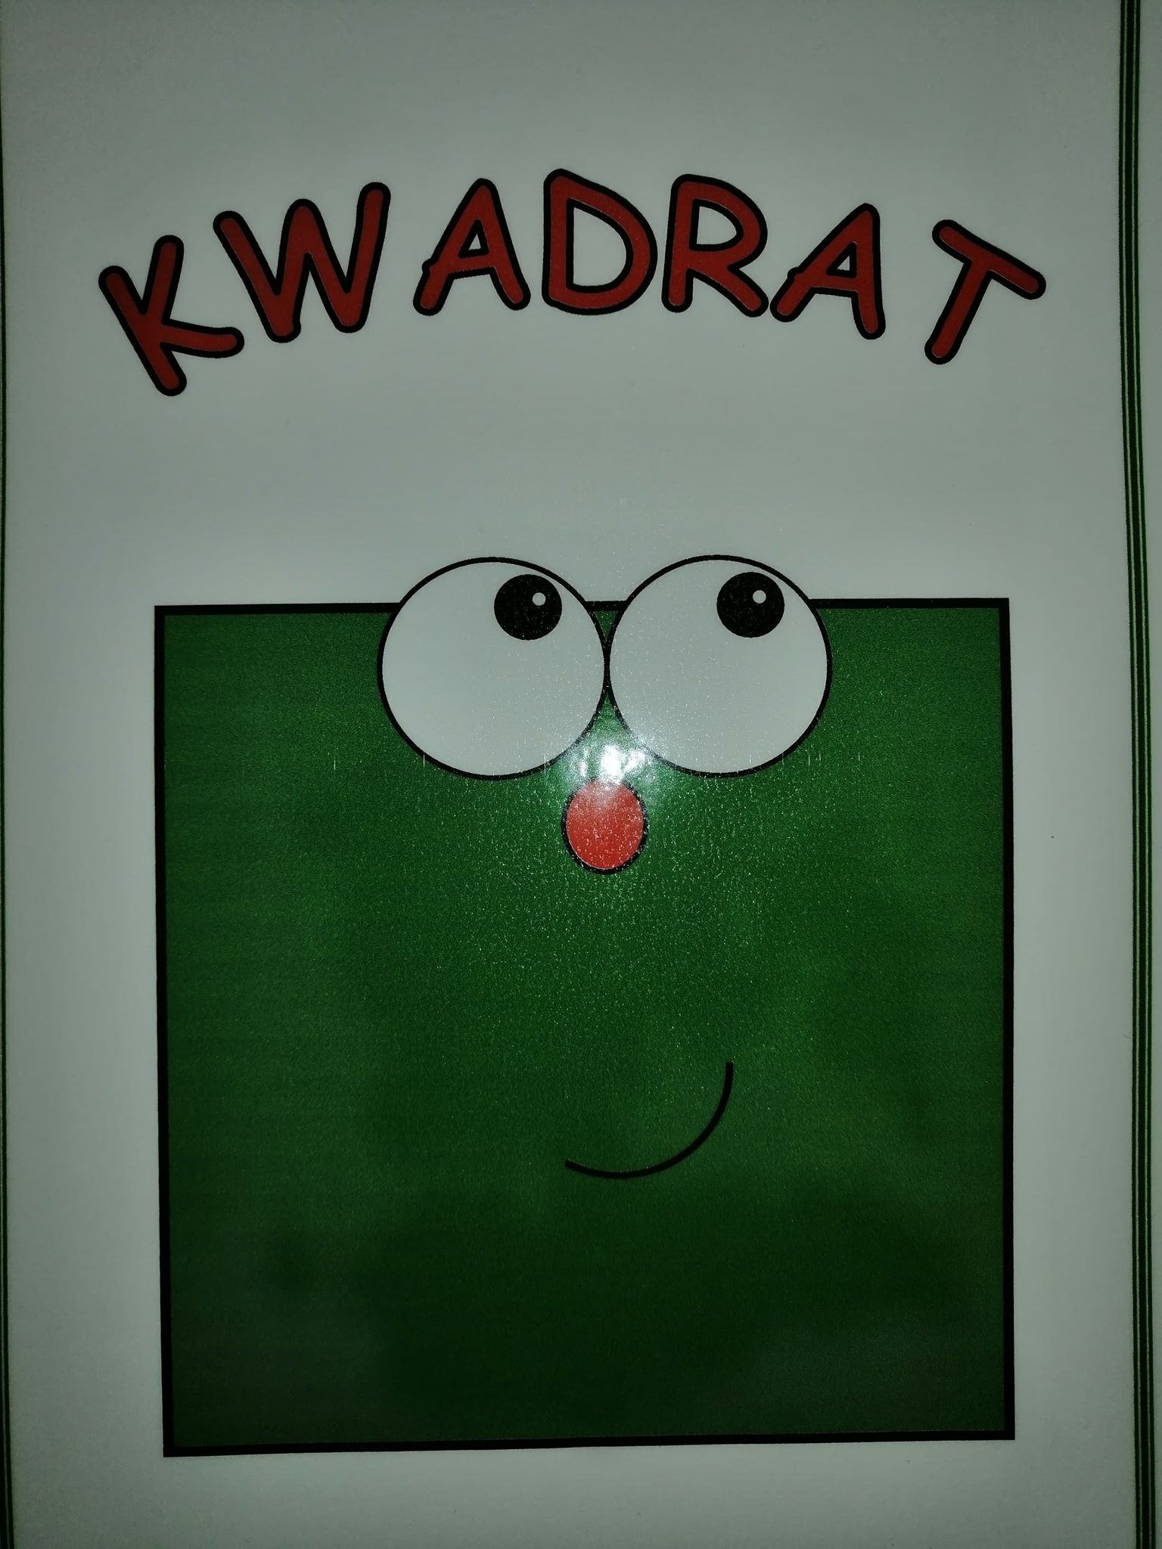

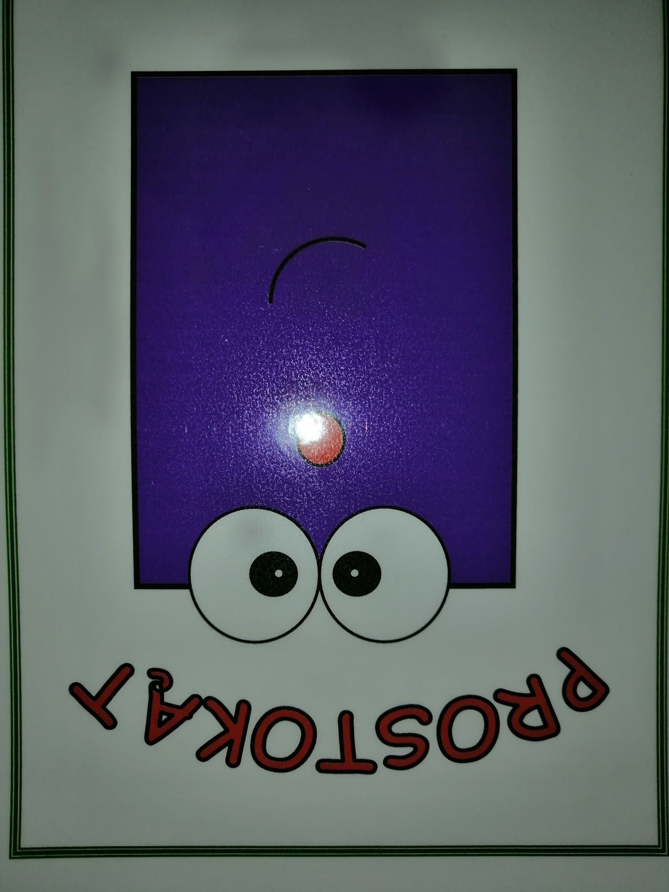

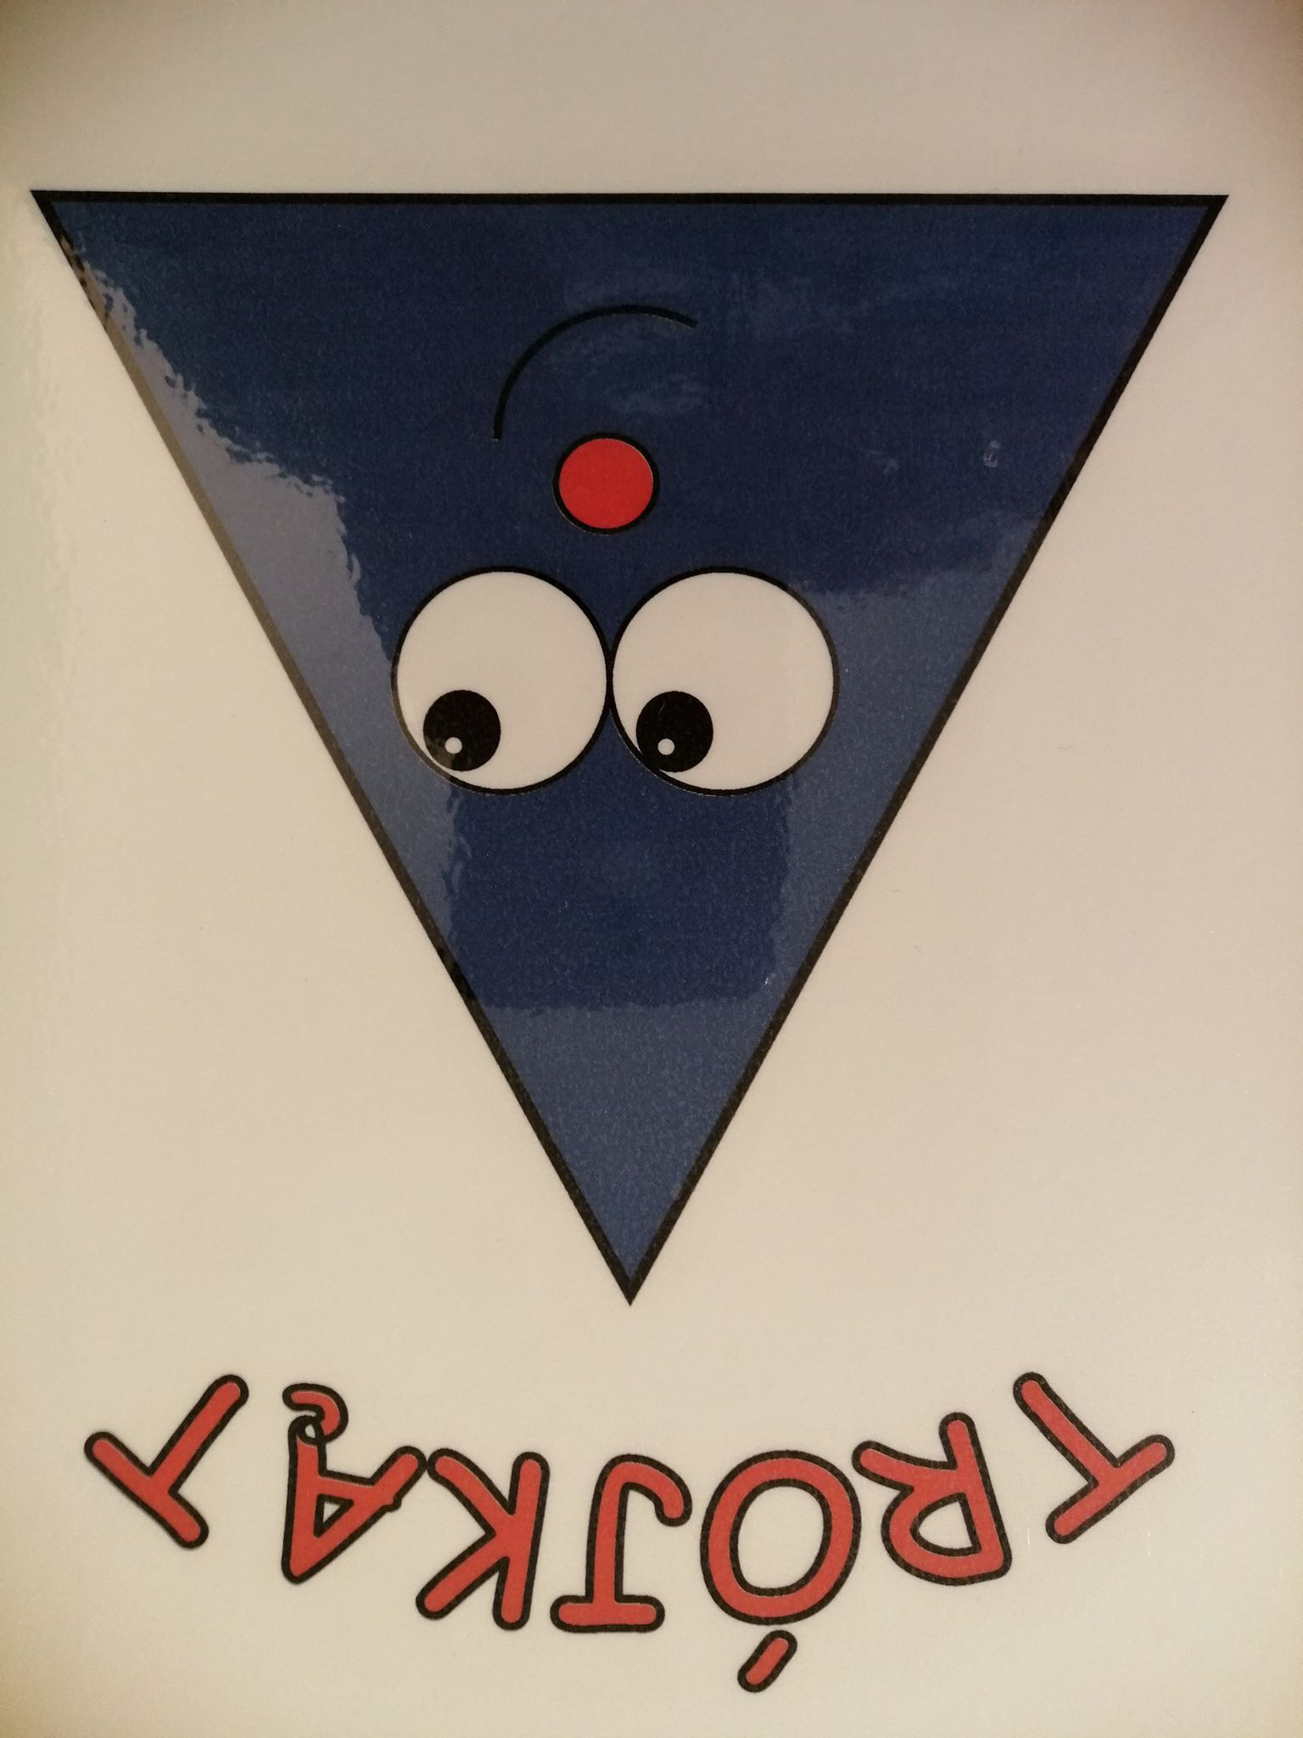

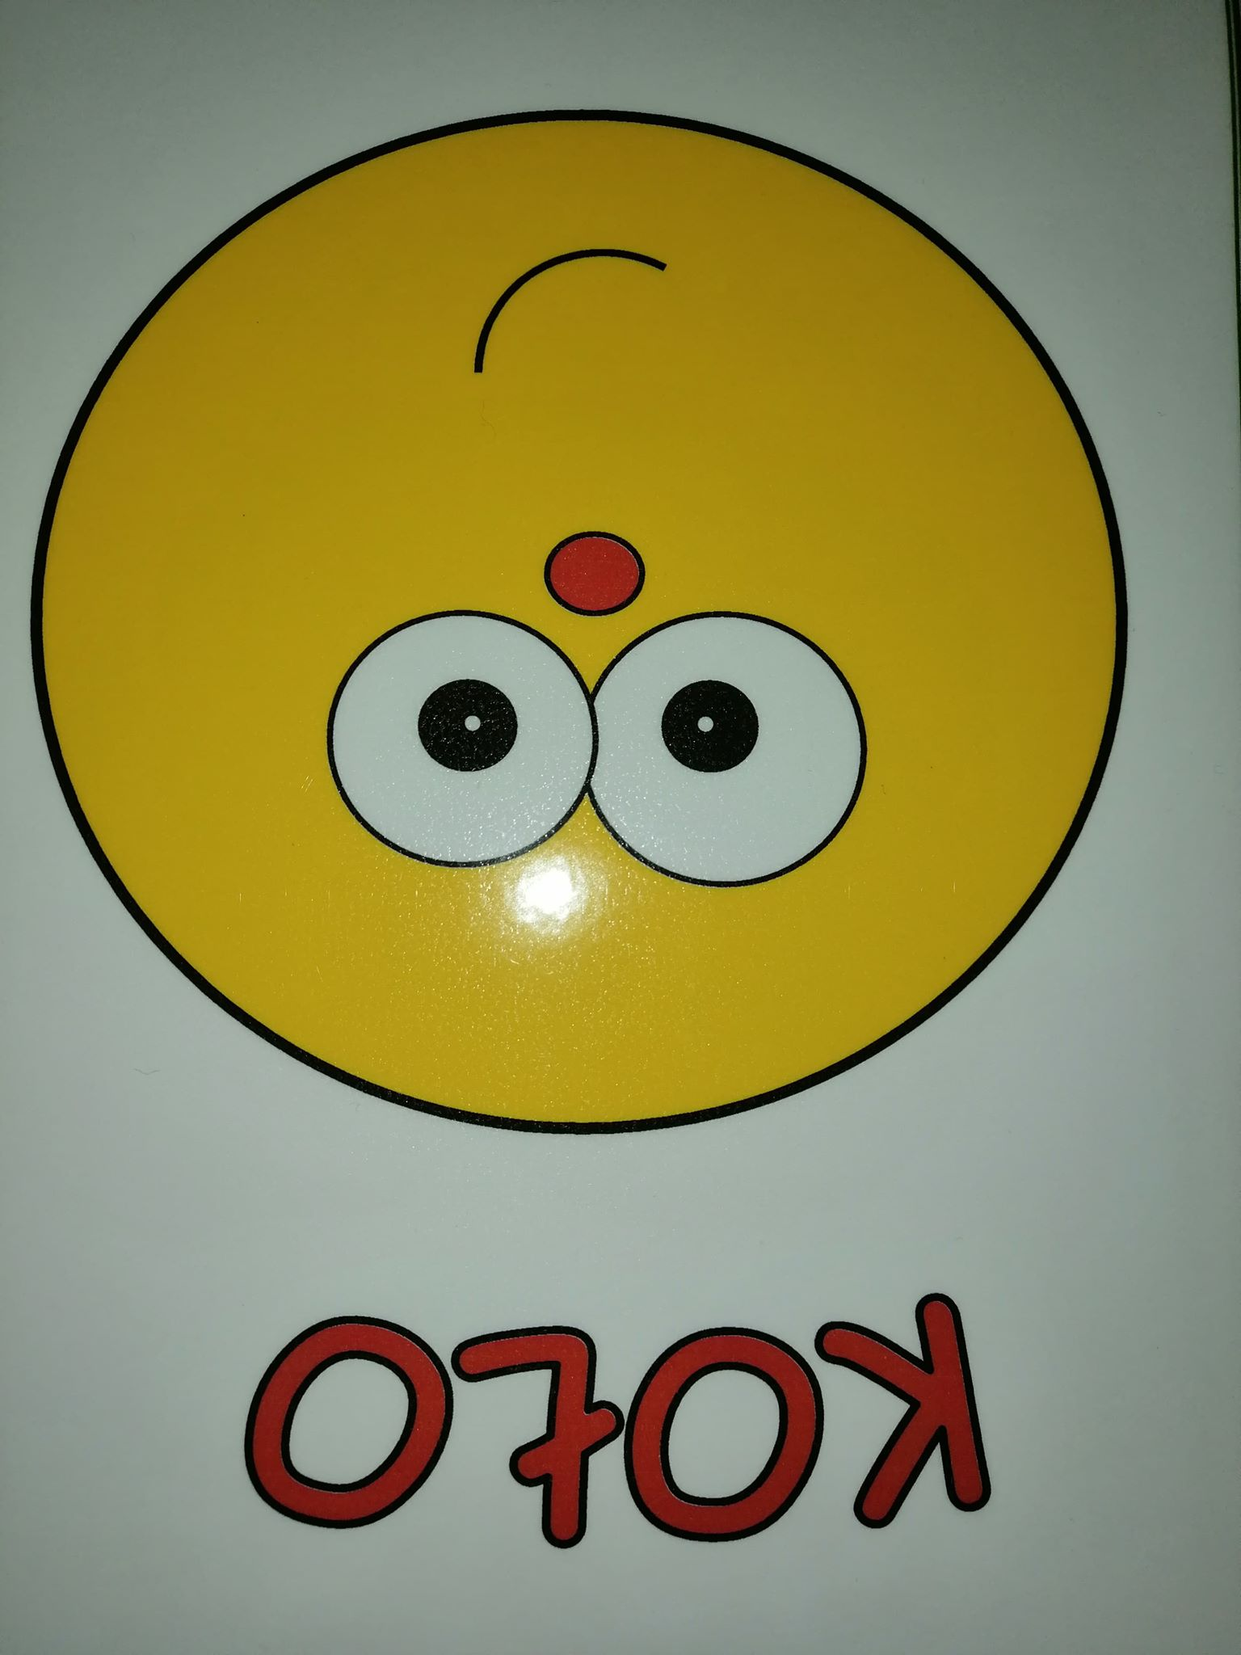

DODATKOWE
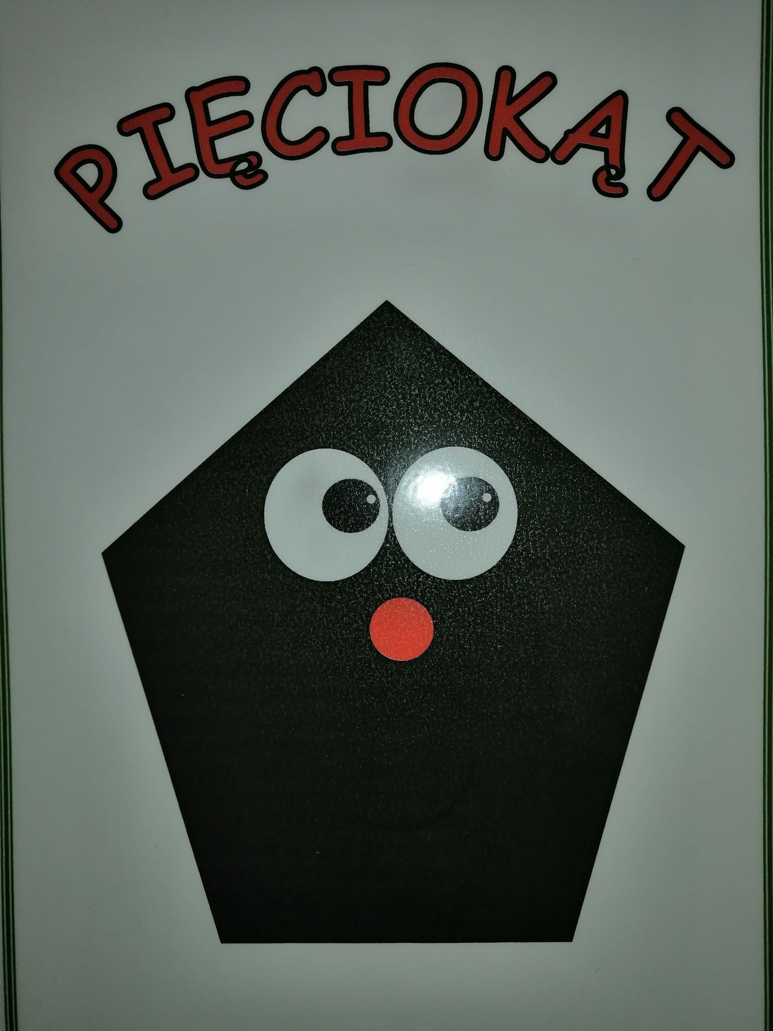

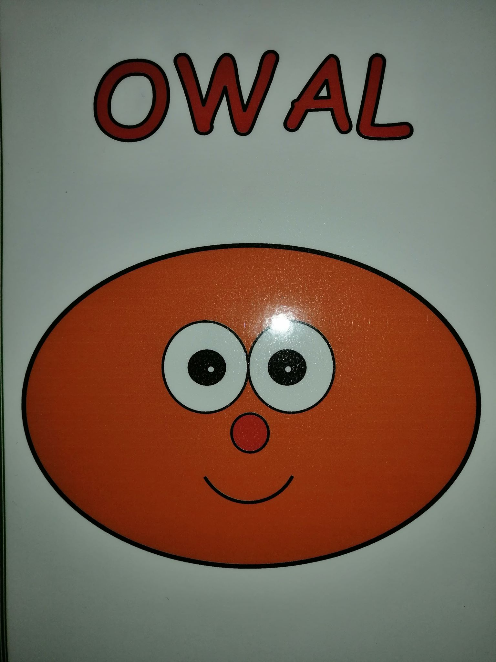

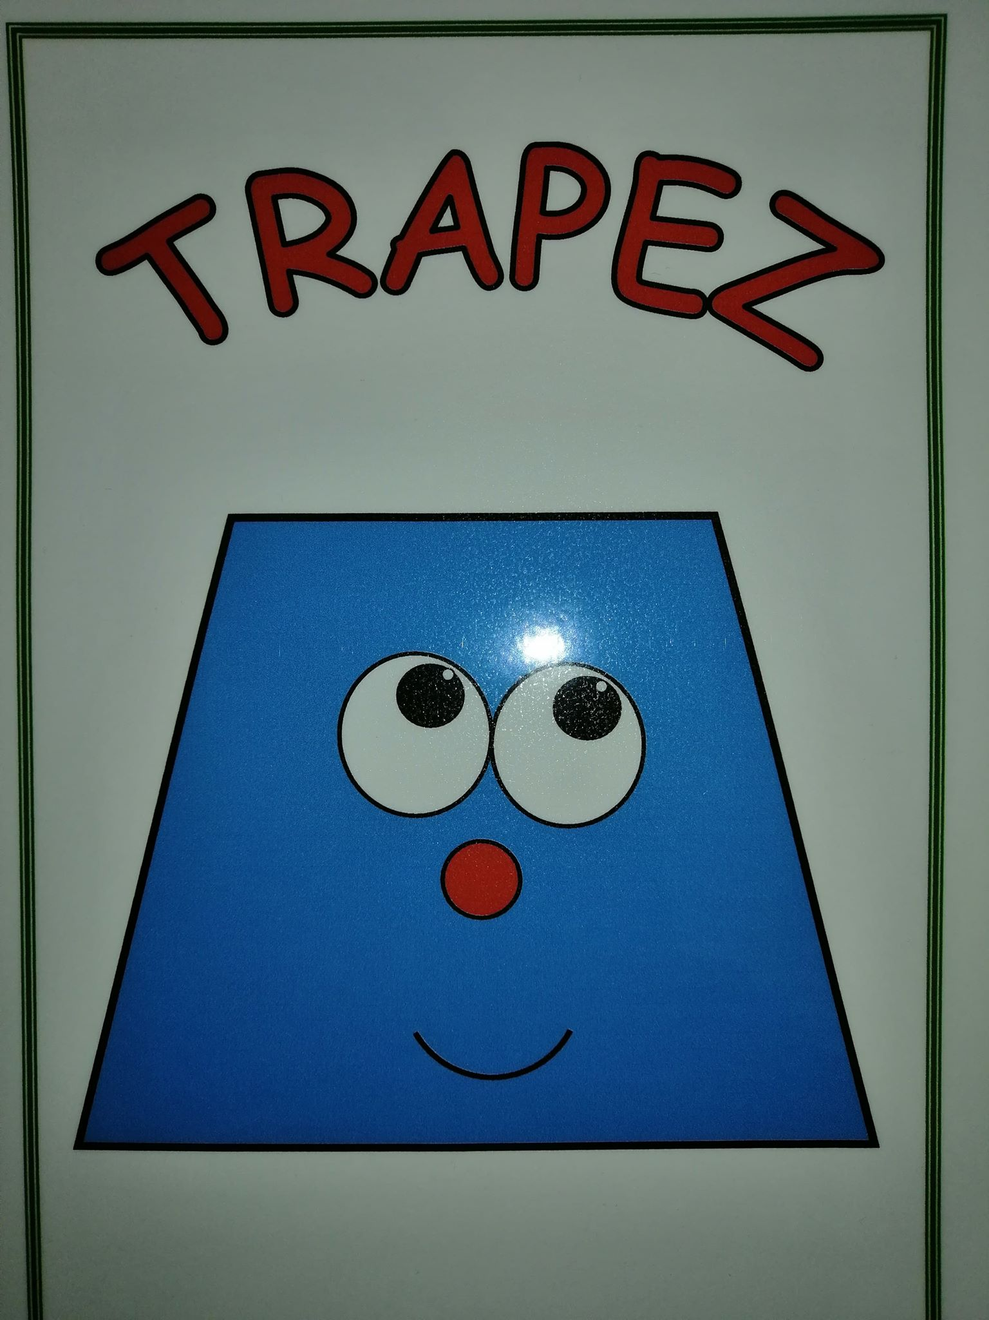

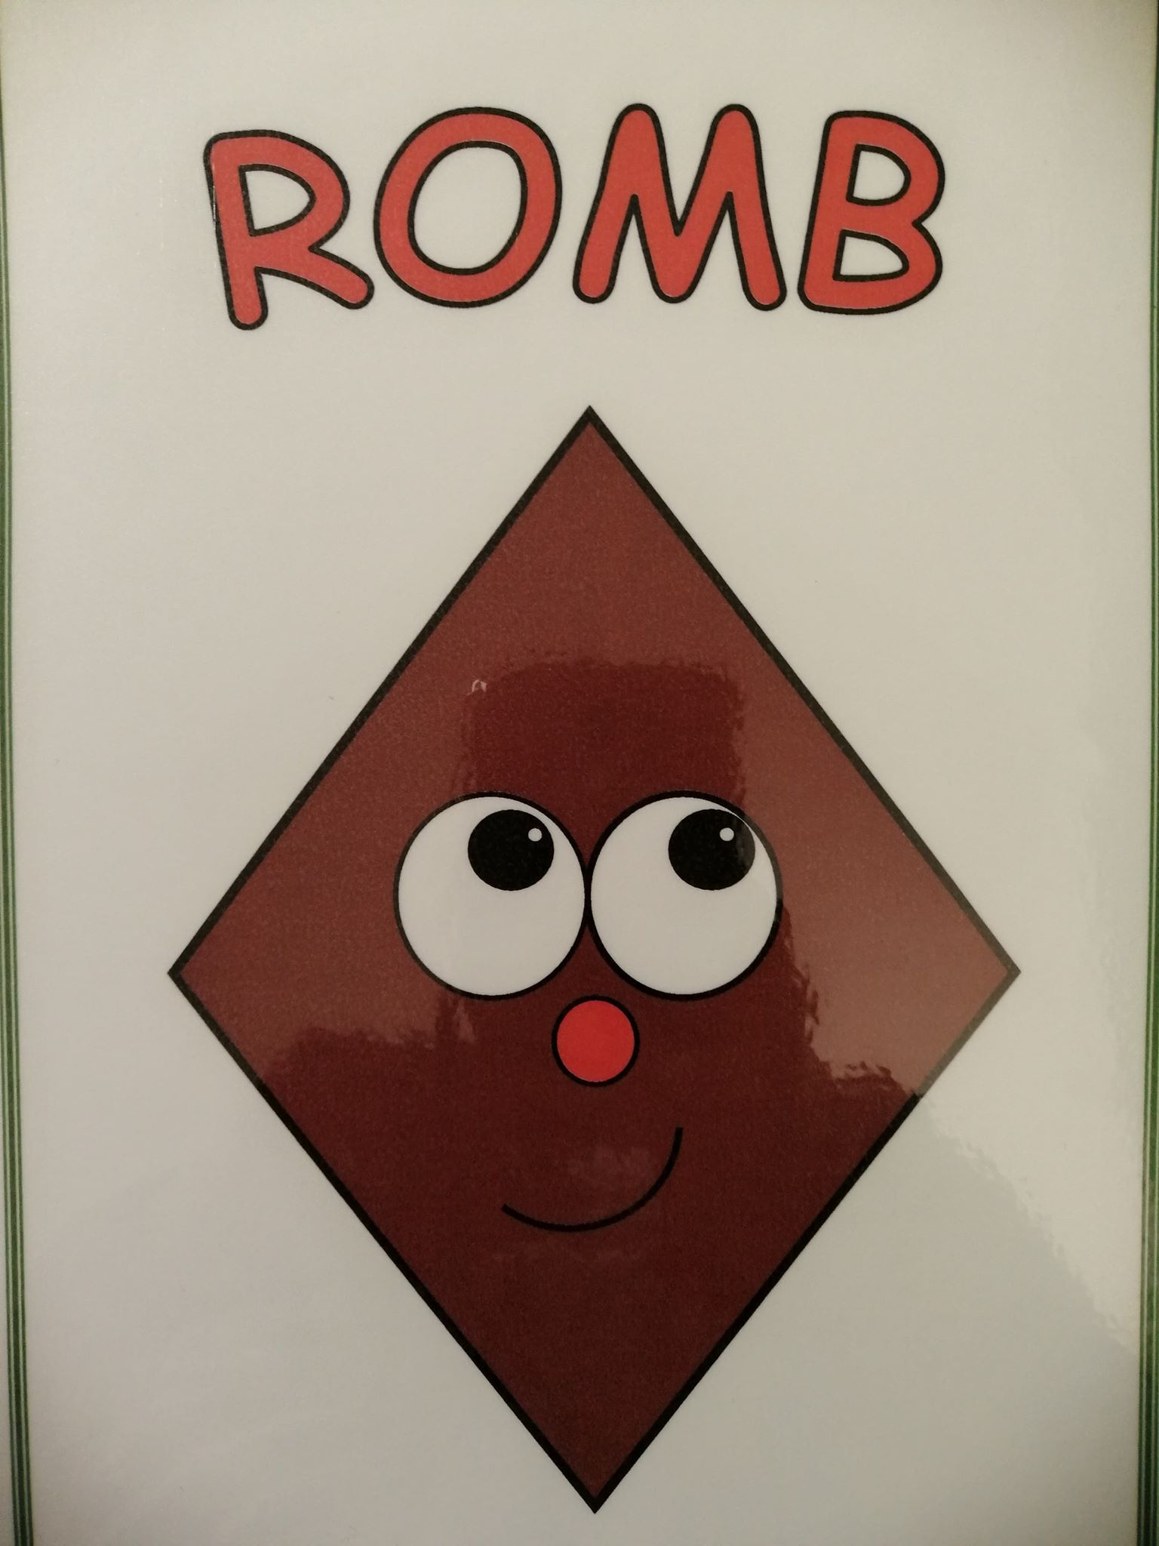

WYLICZANKA
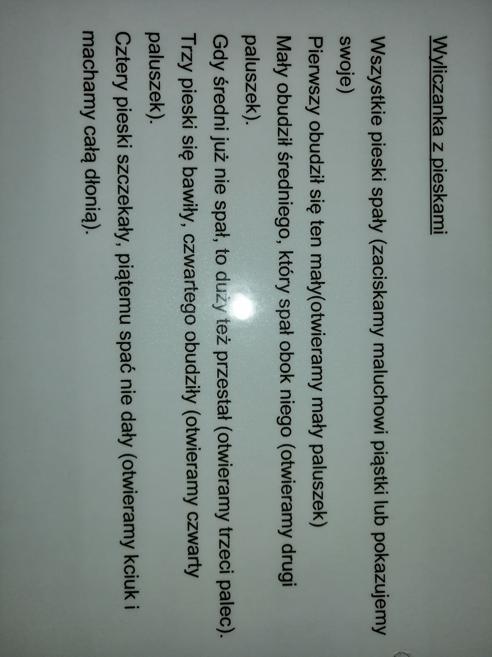
PRZYKŁADOWE KARTY PRACY
